3-5 量測高電阻要先串電流表再並電壓表。①、③選項錯誤，④較②佳，所答案為④。

3-7 導線間與對地間都要量，新設的屋內配線建議絕緣電阻應大於1MΩ。

3-8 「絕緣電阻計」又稱「高阻計」，是量測絕緣電阻的工具。

3-9 兩瓦特表法，當W1=W2且均為正值時，功率因數=1(純電阻負載)。

3-11 減少指針擺盪快速指到定位的作法稱為「阻尼」，例如:空氣阻尼、電磁阻尼、油阻尼等。

3-13 如右圖所示:  
電壓表V1滿表時電流 $=\frac{200V}{200kΩ}=1mA$ 
電壓表V2滿表時電流 $=\frac{200V}{150kΩ}=\frac{4}{3}mA$ 
兩表串聯時電流最大只能1mA，  
否則V1會破表。此時  
 V1量測值=1mA X 200KΩ=200V  
 V2量測值=1mA X 150KΩ=150V  
串聯後最高可以量測Vx=350V。



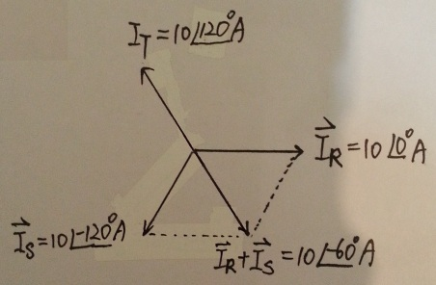

3-16 三相電源的電壓或電流和為向量相加(如右圖)  
即 $\overset{⃑}{I_{R}}+\overset{⃑}{I_{S}}=10A$， $\overset{⃑}{I_{S}}+\overset{⃑}{I_{T}}=10A$， $\overset{⃑}{I_{T}}+\overset{⃑}{I_{R}}=10A$。

3-17 公式 🡺 ，   
🡺 🡺10W燈泡電阻是100W的10倍。

3-23 瓦時計的「潛動」 🡺 沒有用電時，瓦時計的圓盤還在慢慢的轉動。

3-27 電橋平衡時檢流計讀值為零，平衡條件為 🡺 兩組對角的電阻相乘的值會相等，  
即4Ω × 3Ω = 6Ω × RX 🡺 RX = 2Ω。

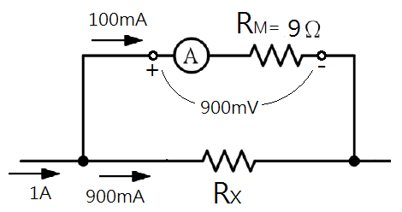

3-28 依題意分流器Rx與電流表並聯，Rx應分流900mA，  
電流表滿載時兩端壓降=100mA × 9Ω=900mV，因Rx與電流表並聯，Rx兩端的壓降也應等於900mV，所以Rx= $\frac{900mV}{900mA}$ =1Ω

3-29 依上題，並聯分流器時可擴大量測的倍率為 $\frac{R_{M}+R_{X}}{R_{X}}$  
依公式本題可擴大量測的電流值為*I* × $\frac{R_{M}+R_{X}}{R_{X}}$ = 10mA × $\frac{1+\frac{1}{9}}{\frac{1}{9}}$ =10mA×10 = 100mA

\*\*\*\* 未列舉說明的題目請參閱P63~P64投影片內容 \*\*\*\*